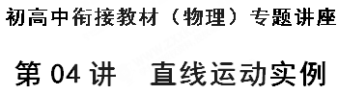
学习目标：
1、理解匀变速直线运动的速度与时间的关系的公式，并且简单进行有关计算。
2、理解匀变速直线运动的位移与时间的关系的公式，并且简单进行有关计算。
3、理解自由落体运动和竖直上抛运动的规律，并且能简单分析一些问题。
二、学习要点：
1、匀变速直线运动的速度与时间的关系；
2、匀变速直线运动的位移与时间的关系；
3、自由落体运动规律；
4、竖直上抛运动规律。
衔接点1 匀变速直线运动
【基础知识梳理】
变速直线运动的基本公式
(1)速度公式：v＝v₀＋at.
(2)位移公式：x＝v₀t＋$\frac{1}{2}$at².
(3)位移速度关系式：v²－v＝2ax.
名师点睛：
1． 速度时间公式v＝v₀＋at、位移时间公式$x=v_{0}t+\frac{1}{2}{\text{at}}^{2}$、位移速度公式v²－v＝2ax，是匀变速直线运动的三个基本公式，是解决匀变速直线运动的基石．
2． 三个公式中的物理量x、a、v₀、v均为矢量(三个公式称为矢量式)，在应用时，一般以初速度方向为正方向，凡是与v₀方向相同的x、a、v均为正值，反之为负值．当v₀＝0时，一般以a的方向为正方向．这样就可将矢量运算转化为代数运算，使问题简化．
3． 如果一个物体的运动包含几个阶段，就要分段分析，各段交接处的速度往往是联系各段的纽带．
【典例引路剖析】
【例题1】一辆中巴车从静止开始以2m/s²的加速度做匀加速直线运动，经过10s后达到最大速度，开始做匀速直线运动；又经过4s，发现前方有乘客，立即改做匀减速直线运动，经过8s速度减为零。求：
(1)中巴车运动的最大速度；
(2)中巴车减速过程的加速度大小。
【答案】 （1）20m/s（2）2.5m/s²
【解析】(1)中巴车运动的最大速度；
中巴车减速过程的加速度，即加速度大小
【例题2】一物体以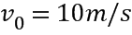的初速度、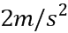的加速度做匀加速直线运动时.求前3s的位移是多少？第5s发生的位移是多少？
【答案】 39,19
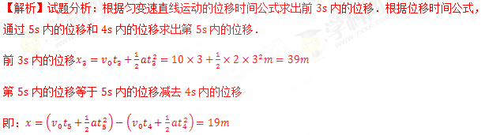
【变式训练】
1、电动汽车不排放污染空气的有害气体，具有很好的发展前景．某辆电动汽车在一次刹车测试中，初速度为，经过汽车停止运动．若将该过程视为匀减速直线运动，则这段时间内电动汽车加速度的大小为（ ）

A. B. C. D.
【答案】 B
【解析】汽车做匀减速直线运动，由得，B正确．
2、物体做匀加速直线运动，其加速度的大小为2 m/s²，那么，在任一秒内( )
A. 物体的加速度一定等于物体速度的2倍
B. 物体的初速度一定比前一秒的末速度大2 m/s
C. 物体的末速度一定比初速度大2 m/s
D. 物体的末速度一定比前一秒的初速度大2 m/s
【答案】 C
【解析】物体做匀加速直线运动，加速度大小为2m/s²，可知任一秒内末速度比初速度大2m/s，而不是加速度是物体速度的2倍，故A错误，C正确；物体的初速度与前一秒内末速度相同，故B错误；物体在任一秒内的末速度比前1s内的初速度大4m/s，故D错误。所以C正确，ABD错误。
3、一架喷气式飞机由静止开始在水平跑到上滑行，经过时间t=10s达到起飞速度v=80m/s，假设在此过程中，飞机做匀加速直线运动．求：
（1）飞机在跑道上的加速度大小；
（2）飞机达到起飞速度需要在跑道上滑行的距离．
【答案】 （1）8m/s²，（2）400m．
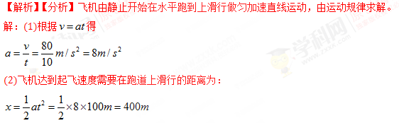
衔接点2 自由落体运动
【基础知识梳理】
由落体运动
(1)条件：物体只受重力，从静止开始下落．
(2)运动性质：初速度v₀＝0，加速度为重力加速度g的匀加速直线运动．
(3)基本规律
①速度公式：v＝gt.
②位移公式：h＝$\frac{1}{2}$gt².
③速度位移关系式：v²＝2gh.
名师点睛：
自由落体运动实质：初速度为零、加速度为g的匀加速直线运动．
【典例引路剖析】
【例题1】自由下落的物体，它下落全程的高度所用的时间和下落全程所用的时间的比值为( )
A. 1∶2 B. C. D.
【答案】 D
【解析】根据自由落体的运动规律有，
．得，故A、B、C错误，D正确；故选D.
【点睛】解决本题的关键知道自由落体运动是初速度为零的匀加速直线运动，掌握匀变速直线运动的运动学公式，并能灵活运用．学科@网
【例题2】从离地面80m的空中自由落下一个小球，不计空气阻力，g取10 m/s²，求：
（1）经过多长时间落到地面？
（2）自开始下落计时，在第1s内的位移大小、最后1s内的位移大小。
【答案】 （1）4s（2）5m；35m
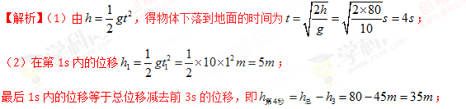
【变式训练】
1、物体自楼顶处自由落下(不计空气阻力，落到地面的速度为v。在此过程中，物体从楼顶落到楼高一半处所经历的时间为
A. B. C. D.
【答案】 D
【解析】物体自楼顶处自由落下(不计空气阻力)，落到地面的速度为v，则
设物体从楼顶落到楼高一半处的速度为，物体从楼顶落到楼高一半处所经历的时间为，则、
联立解得：
故D项正确。
2、（多选）7月份到9月份，是广东省台风多发的季节，每次在台风来临前，都要及时检查一下家里阳台窗台上的物品。若一常规生活小区4楼阳台，有一质量为0.5千克的花盆，从静止开始自由下落。则：
A. 花盆经过约2.0s到达地面
B. 花盆经过约1.4s到达地面
C. 花盆落地时速度大小约为
D. 花盆落地时速度大小约为
【答案】 BC
【解析】一常规生活小区4楼阳台离地高度大约为h=10m，由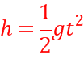，得
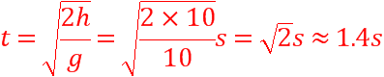，故A错误，B正确；则花盆落地时速度大小约为
，故C正确，D错误；选BC.
3、反应时间是指人们从发现情况到采取相应行动所经历的时间。如图所示，某男生用一把直尺利用自由落体运动规律粗略估算某女生的反应时间，男生竖直握住直尺的上端，并把直尺下端的零刻度线对准女生手的“虎口”，当女生看到直尺开始下落时迅速用手握紧尺子，测试发现“虎口”握在L=19.60cm的刻度线上，g取9.80m/s²。求：

（1）该女生的反应时间t；
（2）女生的手刚要握住尺子时尺子的速度大小v。
【答案】 （1）0.2s （2）1.96m/s
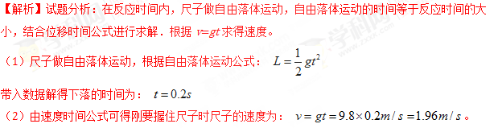
点睛：本题主要考查了自由落体运动公式，关键知道在反应时间内尺子做自由落体运动，结合位移时间公式进行求解。
衔接点3 竖直上抛运动
【基础知识梳理】
竖直上抛运动
（1）条件：物体只受重力，初速度不为0，且方向竖直向上．
(2)运动特点：加速度为g，上升阶段做匀减速直线运动，下降阶段做自由落体运动．
(3)基本规律
①速度公式：v＝v₀－gt.
②位移公式：h＝v₀t－$\frac{1}{2}$gt².
③速度位移关系式：v²－v＝－2gh.
④上升的最大高度：$H=\frac{v_{0}^{2}}{2g}$.
⑤上升到最高点所用时间：$t=\frac{v_{0}}{g}$.
名师点睛：
1、竖直上抛运动的研究方法
竖直上抛运动的实质是加速度恒为g的匀变速运动，处理时可采用两种方法：
(1)分段法：将全程分为两个阶段，即上升过程的匀减速阶段和下降过程的自由落体阶段．
(2)全程法：将全过程视为初速度为v₀、加速度为a＝－g的匀变速直线运动，必须注意物理量的矢量性．习惯上取v₀的方向为正方向，则v>0时，物体正在上升；v<0时，物体正在下降；h>0时，物体在抛出点上方；h<0时，物体在抛出点下方．
2、 竖直上抛运动的对称性
如图所示，物体以初速度v₀竖直上抛，A、B为途中的任意两点，C为最高点，则
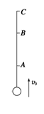
(1)时间对称性：物体上升过程中从A→C所用时间t_{AC}和下降过程中从C→A所用时间t_{CA}相等，同理t_{AB}＝t_{BA}.
(2)速度对称性：物体上升过程经过A点与下降过程经过A点的速度大小相等，方向相反．
【典例引路剖析】
【例题1】从地面竖直上抛一物体A，同时在离地面某一高度处有另一物体B自由落下，两物体在空中同时到达同一高度时速率都为v，则下列说法中正确的是( )
A. 物体A向上抛出的初速度和物体B落地时速度的大小相等
B. 物体A、B在空中运动的时间相等
C. 物体A能上升的最大高度和B开始下落的高度相同
D. 相遇时，A上升的距离和B下落的距离之比为3∶1
【答案】 ACD
【解析】设地面为零势能面，由题意知，相遇时两物体机械能相同，而每个物体机械能都是守恒的，故物体A向上抛出的初速度和物体B落地时速度的大小相等，故A正确；根据竖直上抛运动的对称性可得，物体A、B在空中运动的时间不相等，上抛的物体A运动时间是自由落体B物体运动时间的2倍，故B错误；根据机械能守恒得，并且两物体机械能相等，故物体A能上升的最大高度和B开始下落的高度相同，故C正确；相遇时A上升的时间和B下降相同，可知对于自由下降的B球来讲，相遇时刻为全部运动时间的中间时刻，根据初速度为零的匀加速运动的规律可得，两段相等时间的位移之比为1：3，故D正确；故选ACD。
【例题2】在离地高h处，沿竖直方向同时向上和向下抛出两个小球，小球的初速度大小均为v，不计空气阻力，两球落地的时间差为( )
A. 2v/g B. v/g C. 2h/v D. h/v
【答案】 A
【变式训练】
1、自地面将物体竖直上抛，初速度大小为20 m/s，当它的位移为15m时，经历的时间和运动速度分别为(g取10m/s²，不计空阻力，选取竖直向上为正方向)
A. 1s，10m/s B. 2s，15 m/s C. 3s，10m/s D. 4s，-15 m/s
【答案】 A
【解析】由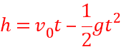，得t=1s，或t=3s。当t=1s时，由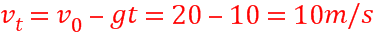。当t=3s时由。综上分析，A正确。学科@网
2、气球以10m/s的速度匀速竖直上升,它上升到15m高处时,一重物由气球里掉落,则下列说法错误的是(不计空气阻力, g=10m/s²)：（ ）
A. 重物要经过3s才能落到地面
B. 重物上升的最大高度是15m
C. 到达地面时的速度是20m/s
D. 2s末重物再次回到原抛出点
【答案】 B
【解析】重物由气球里掉落后继续上升，继续上升的高度
继续上升的时间：
上升的最大高度 故B错误。
下降所用时间与最大高度间关系为解得：
从掉落到落地用时： 故A正确。
到达地面时的速度： 故C正确。
从掉落处上升与落回掉落处具有对称性，重物再次回到原抛出点的时间为，故D正确。
点睛：重物从气球掉落，由于惯性，做竖直上抛运动。竖直上抛运动可分段分析也可整体分析。
3、甲物体自高处自由落下，同时乙物体自地面以初速度v₀竖直上抛，不计空气阻力，若甲、乙同时着地，则甲物体原来距地面的高度是：（ ）
A. B. C. D.
【答案】 A
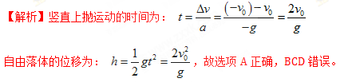
点睛：本题关键是根据竖直上抛运动的对称性得到运动时间，然后根据自由落体的位移公式求高度。
【提升练习】
1、电动汽车不排放污染空气的有害气体，具有很好的发展前景．某辆电动汽车在一次刹车测试中，初速度为，经过汽车停止运动．若将该过程视为匀减速直线运动，则这段时间内电动汽车加速度的大小为（ ）
A. B. C. D.
【答案】 B
【解析】汽车做匀减速直线运动，由得，B正确．
2、汽车在水平面上刹车做匀变速直线运动，其位移和时间的关系是（m），则他在3s内的平均速度为
A. 6m/s B. 8m/s C. 10m/s D. 12m/s
【答案】 B
【解析】由位移与时间的关系可知， ，则由v=v₀+at可知，汽车在2s末即静止；故3s内的位移2s内的位移，故x=3s内汽车的位移，则汽车的平均速度，故B正确，ACD错误；
故选B。
【点睛】需要对比数学中抛物线函数式的相关知识进行求解，把物理的知识与数学相关知识灵活应用。
3、以4 m/s在水平面上做直线运动的小车，如果在运动方向上获得2 m/s²不变的加速度，几秒后它的速度将增大到10 m/s
A. 5 s B. 2s C. 3 s D. 8 s
【答案】 C
【解析】根据匀变速直线运动的速度时间关系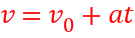可得汽车加速的时间为：
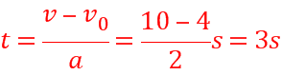，故选项C正确，ABD错误。
点睛：本题考查匀变速直线运动的速度时间关系，掌握关系式是解决问题的关键。
4、火车的速度为，关闭发动机后前进时速度减为．若再经过 ，火车又前进的距离为（ ）
A.
B.
C.
D.
【答案】 C
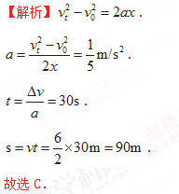
5、在平直公路上，汽车以的速度做匀速直线运动，从某时刻开始刹车，在阻力作用下，汽车以的加速度做匀减速直线运动，则刹车后内汽车的位移大小为（ ）
A. B. C. D.
【答案】 B
【解析】开始刹车时的初速度，减速过程中加速度大小为，则速度减为零的时间为： ，因此汽车内的位移即为7.5s内的位移，根据速度位移公式：
，解得： ，故B正确，ACD错误。
6、一石块从高度为H处自由下落，当速度达到落地速度的一半时，此时距地面高度等于
A. B. C. D.
【答案】 C
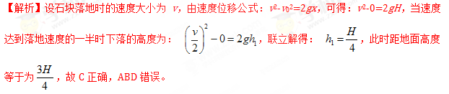
7、—个小石子从离地某—高度处由静止自由落下，某摄影爱好者恰好拍到了它下落的一段轨迹AB．该爱好者用直尺量出轨迹的长度．如图所示．己知曝光时为l/1000s．照片与实物的比例为1：2．则小石子出发点离A点距离约为（ ）
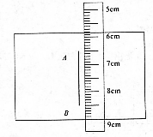
A. 10m B. 20m C. 40m D. 80m
【答案】 D
【解析】由图可知AB的长度为，即，照片中像长度为物体实际长度的，所以实际长度为：
曝光时间为，所以AB段的平均速度的大小为
由自由落体的速度位移的关系式可得， ，所以D正确。
点睛：由于AB的运动时间很短，我们可以用AB段的平均速度来代替A点的瞬时速度，由此再来计算下降的高度就很容易了，通过本题一定要掌握这种近似的方法。
8、（多选）物体从静止开始作匀加速直线运动，第秒的位移为，则（ ）
A. 第秒内的平均速度是
B. 物体的加速度是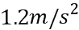
C. 前秒内的位移是
D. 末的速度是
【答案】 BCD
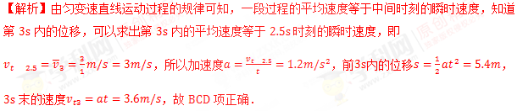
9、（多选）汽车自点从静止开始在平直公路上做匀加速直线运动，途中依次经过、两根电线杆所经历的时间为，已知、电线杆相距，车经过电线杆时的速度是，则下列结论中错误的是（ ）
A. 经过杆时的速度是
B. 车的加速度是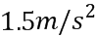
C. 、间的距离是
D. 车从出发到所用的时间是
【答案】 BD
【解析】A．根据匀变速直线运动的平均速度公式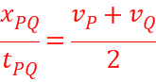，所以有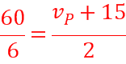，则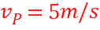，故A正确；
B．根据加速度的定义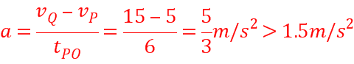，故B错误；
C．根据速度位移关系有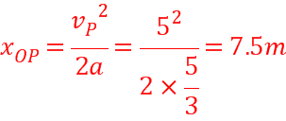，故C正确；
D．根据速度公式有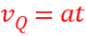，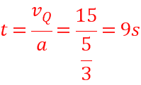，故D错误．
本题选择错误的，故选：BD
10、（多选）从水平地面竖直上抛一小石块，经过4s石块落回抛出点，重力加速度g=10m/s²，不计空气阻力，则（ ）
A. 石块上升的最大高度为20m
B. 石块上升的最大高度为40m
C. 石块的抛出速度的大小为20m/s
D. 石块的抛出速度的大小为10m/s
【答案】 AC
【解析】从地面竖直上抛一石块，4s末落回抛出点，小球做竖直上抛运动，根据对称性特点，上升时间和下降时间均为：t＝2s；根据速度时间关系公式，小球抛出时的速度大小为：v=gt=20m/s小球上升的最大高度：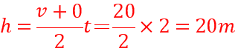，选项AC正确，BD错误；故选AC.
点睛：本题关键是明确小球的运动规律和受力情况，注意上抛运动的对称性，上升和下降时间相等；此题也可以全程考虑．学科@网
11、某市规定，汽车在学校门前马路上的行驶速度不得超过。一辆汽车在校门前马路上遇紧急情况刹车，由于车轮抱死，滑行时在马路上留下一道笔直的车痕。交警测量了车痕的长度为，又从监控上确定了该车刹车时到停止的时间为，刹车过程可看成匀减速运动。请帮交警计算该车刹车前的速度，并判断该车是否违章超速。
【答案】 12m/s 该车超速
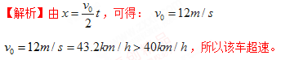
12、从某一高度由静止释放一个小球，已知最后2s内小球的位移比最初2s内多10m，不计空气阻力，取g＝10m/s²，试求：
（1）小球开始下落最初2s内的位移大小；
（2）小球第2s内的平均速度；
（3）小球下落的总高度。
【答案】 （1）20m；（2）15m/s；（3）31.25m；
【解析】（1）小球开始下落最初2s的位移大小
（2）第2s内的位移
小球第2s内的平均速度
（3）设下落总时间为t
最后2s内位移 且
解得t=2.5s
下落的总高度

